МИНИСТЕРСТВО НАУКИ И ВЫСШЕГО ОБРАЗОВАНИЯ
РОССИЙСКОЙ ФЕДЕРАЦИИ
ФЕДЕРАЛЬНОЕ ГОСУДАРСТВЕННОЕ БЮДЖЕТНОЕ
ОБРАЗОВАТЕЛЬНОЕ УЧРЕЖДЕНИЕ ВЫСШЕГО ОБРАЗОВАНИЯ
«УФИМСКИЙ УНИВЕРСИТЕТ НАУКИ И ТЕХНОЛОГИЙ»
НЕФТЕКАМСКИЙ ФИЛИАЛ
КОЛЛЕДЖ

Специальность

09.02.07 Информационные системы и программирование
Квалификация «Специалист по информационным системам»

ПРАКТИЧЕСКАЯ РАБОТА №9

Научный руководитель:
Гилятяева.А.И
Выполнили: студентки 3 курса
Очной формы обучения
Группы ИС-31к
Кубакаева С,Иляева Э
Егоррушкова.М.

Нефтекамск – 2026
Задание 1
Условие:
Напишите абстрактный класс Shape с методом area().
Создайте класс-наследник Square, который реализует метод area() и возвращает площадь квадрата.
Код программы:
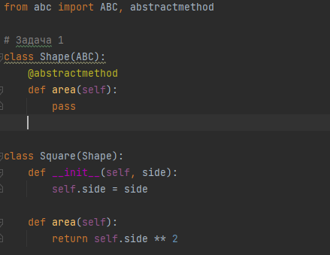
Результат выполнения:
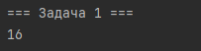
Задание 2
Условие:
Напишите абстрактный класс Vehicle с методом move().
Создайте классы Car и Bicycle, которые реализуют метод move().
Код программы:
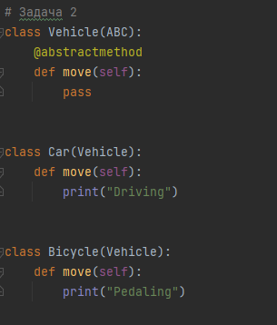
Результат выполнения:
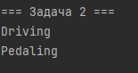
Задание 3
Условие:
Напишите абстрактный класс Printer с методом print_message(msg).
Создайте наследника UpperPrinter, который печатает сообщение в верхнем регистре.
Код программы:
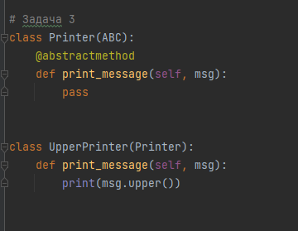

Результат выполнения:
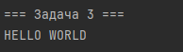
Задание 4
Условие:
Напишите абстрактный класс NumberProcessor с методом process(number).
Создайте наследников SquareProcessor (квадрат) и DoubleProcessor (удвоение).
Код программы:
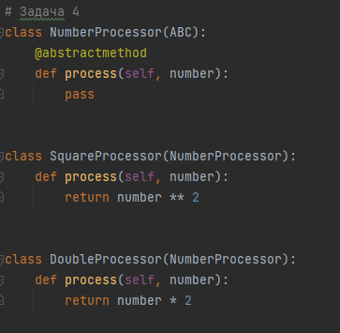

Результат выполнения:
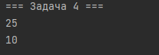
Задание 5
Условие:
Напишите абстрактный класс Animal с методом speak().
Создайте наследников Dog и Cat, переопределяющих speak().
Код программы:
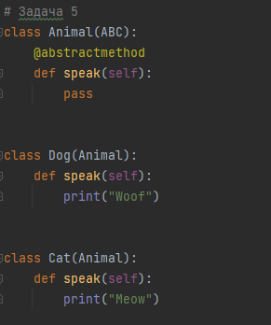
Результат выполнения:
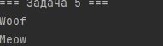
Задание 6
Условие:
Напишите абстрактный класс Employee с методами work() и salary().
Создайте наследника Teacher.
Код программы:
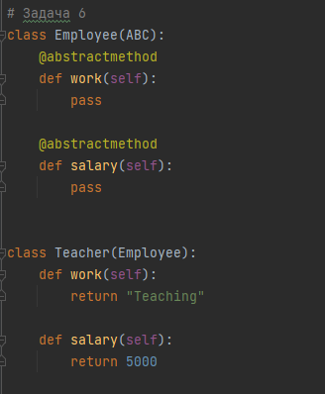
Результат выполнения:
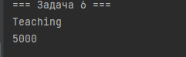
Задание 7
Условие:
Напишите абстрактный класс Account с методом deposit(amount).
Создайте наследника BankAccount с приватным балансом.
Код программы:
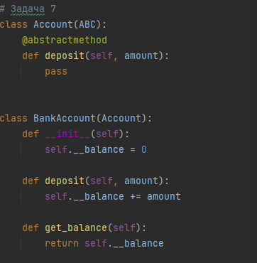
Результат выполнения:
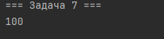
Задание 8
Условие:
Напишите абстрактный класс Logger с методом log(data).
Создайте наследников ConsoleLogger и FileLogger.
Код программы:
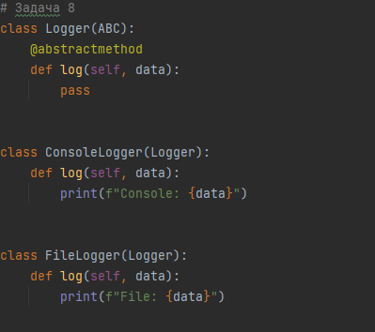

Результат выполнения:
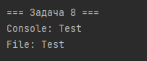
Задание 9
Условие:
Напишите абстрактный класс Shape с методом perimeter().
Создайте наследника Rectangle.
Код программы:
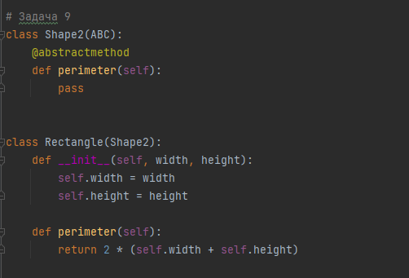
Результат выполнения:
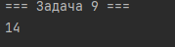
Задание 10
Условие:
Напишите абстрактный класс Processor с методом process(data).
Создайте наследников SumProcessor (сумма) и MaxProcessor (максимум).
Код программы:
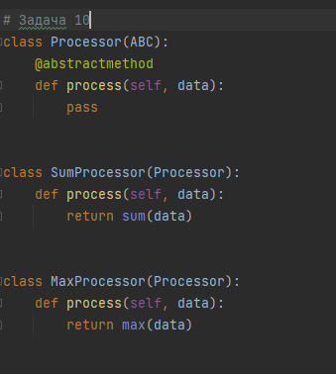
Результат выполнения:
